附件：

“浙江造价 • 新锐之声”
评选活动参评申报表
微信公众号  名称 |  |  |  | 公众号ID
账号主体
（单位）
用户数量 |  | 公众号类型  （订阅/服务/视频）
维护人数 |  | 创号年月
创号以来 | 发布消息频率
 | 单条最高阅读数 |  |  | 标题
 | 超链接
 | 单条最高点赞数 |  |  | 标题
 | 超链接
 | 短视频最高阅读数 |  |  | 标题
 | 超链接
推文案例 | 二十大学习推文 标题
 | 阅读数 |  | 超链接
企业活动推文
标题
 | 阅读数 |  | 超链接
联系人 |  | 手机号码
申报单位
通讯地址
微信公众号
二维码
运营特色
（请简要总结该公众号的特点或优势，不超过200字）
截至上报时间为止  关注该公众号用户分析数据截图（以右图为例） | 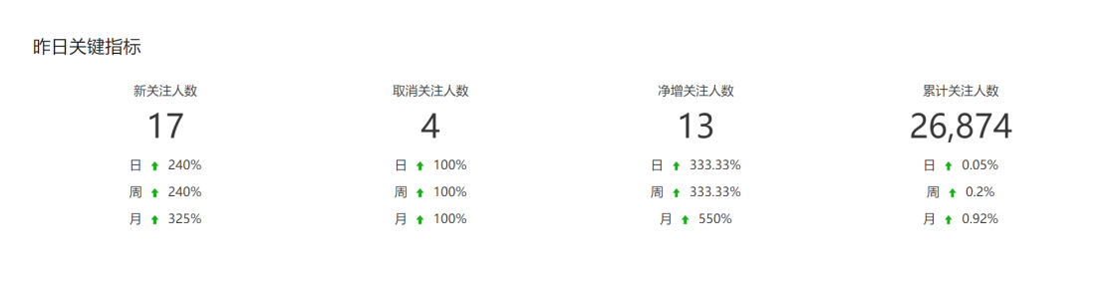
公众号手机版简介截图  （以右图为例） | 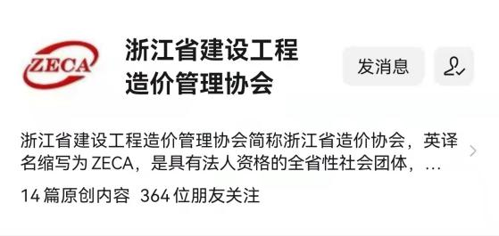
单位  意见 | （盖 章）  2022年 月 日

